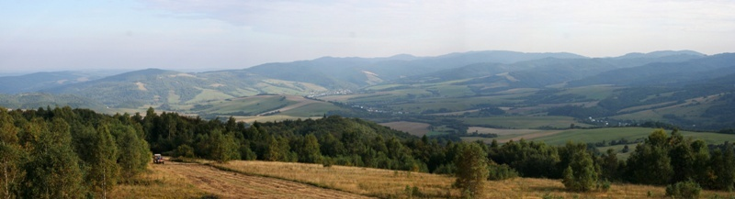
Beh do kopca na Kráľovu studňu

10. ročník behu na Kráľovu studňu
Pod záštitou Mateja Tótha
OLYPIJSKÉHO VÍŤAZA

15.8.2021 Lenartov

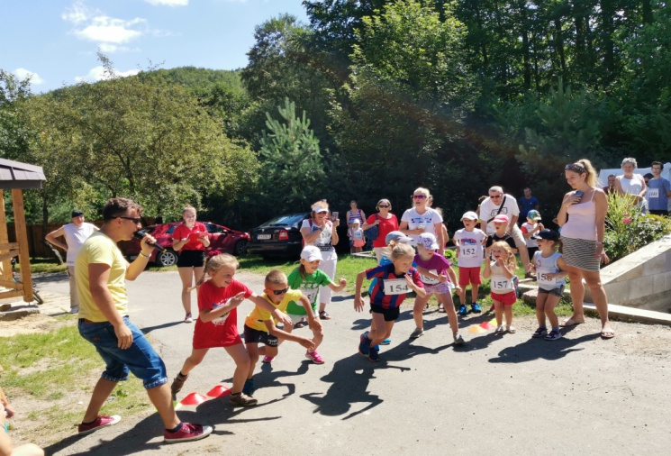
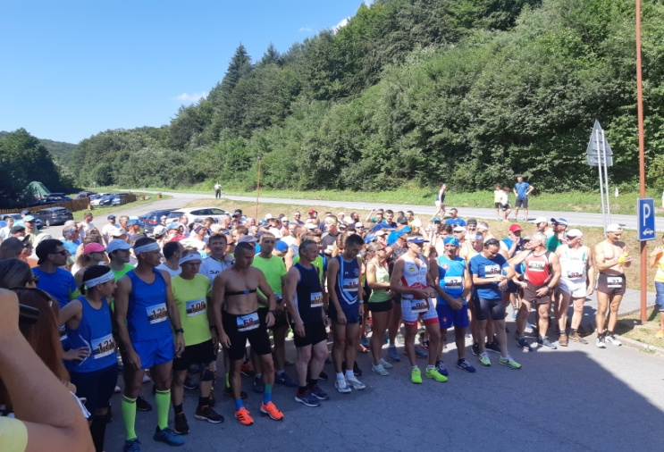

PROPOZÍCIE PRETEKOV.
Jubilejný 10. ročník
Behu do vrchu na Kráľovu studňu
Podujatie je zaradené do novovzniknutej Vychodniarskej ligy behu do vrchu 2021
Usporiadateľ: Občianske združenie Kráľova Studňa
Partneri podujatia: obec Lenartov, Aktívny život o.z.
Dňa: 15.8.2021 (nedeľa) so štartom o 10:30 hod.
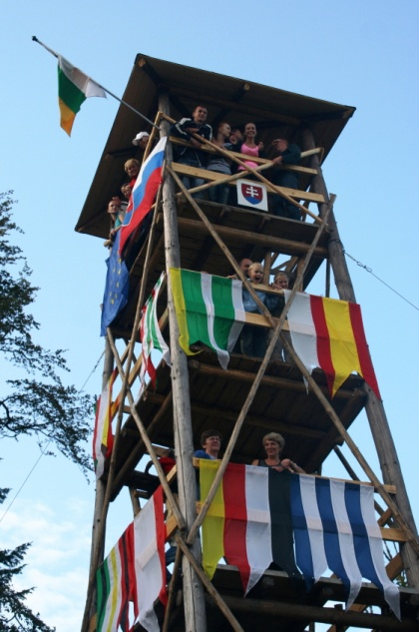
Všetci pretekári a organizačný tím sa budú musieť preukázať negatívnym výsledkom RT-PCR, alebo antigénového testu nie starším ako 24 hodín, očkovaním, prekonaním ochorenia v posledných 6 mesiacoch.

Každý si zabezpečuje testovanie sám vo svojej režii !!!

Rozsah a obmedzenia budú definitívne známe až na základe aktuálnej pandemickej situácie a rozhodnutia RÚVZ a ÚVZ SR.
Bez testu, ktorý musí pretekár písomné doložiť na prezentácii mu nebude umožnený štart !!!

ORGANIZÁTOR SI VYHRADZUJE PRÁVO ZRUŠIŤ BEH, ALEBO ZMENIŤ PODMIENKY !!!

Kategórie : Muži: Absolútne poradie, A do 39, B 40-49, C 50-59, D nad 60 r.
Ženy: Absolútne poradie, E do 34, F 35-49, G 50 – 59, H nad 60 r.
Juniori JM do 19 rokov/2002 a ml./
Juniorky JŽ do 19 rokov /2002 a ml./
Zvlášť kategória najlepší lenartovian a lenartovianka
Detské kategórie a beh s kočíkom.

Štart : Motorest Javorina
10:30 hod. muži, ženy,juniori /ky
10:45 hod detské kategórie

Trať: všetky kategórie mimo detských dĺžka trate 8 300 m prevýšenie 370 m
Detské kategórie a beh s kočíkom pobežia krátke trate po Farme Javorina

Povrch: asfalt,lesná cesta, horský chodník

Prezentácia : v deň pretekov od 8:30 do 10:15 hod.na motoreste Javorina Lenartov

Prihlasovanie on line: https://docs.google.com/forms/d/e/1FAIpQLSfehEzRGNUolfx3CsEBSoEiMY5LNb823BAgYLp3eYMtZFdhBQ/viewform?fbclid=IwAR3WACbj5l3fhXxjqzV0-gv7xVf_YK2UVN0T-uJ3gDF4kXMPKJ5IsQIXYaU alebo www.beh.sk

Štartovné : 12 EUR dospelý online registrácia a platba na účet 15 EUR na mieste len výnimočné !!!
Číslo účtu : SK58 1100 0000 0026 1427 5075
Po zaregistrovaní a nezaplatení na účet do 5 dni, budú bežci vyradení z registrácie!!!

Každý účastník dostane občerstvenie, obed a lístok do tomboly. Prvých 150 zaregistrovaných a zaplatených na účet dostane pamätnú medailu a multifunkčnú šatku s logom behu

Ceny: Vecné odmeny v jednotlivých kategóriách podľa možnosti organizátorov.

Po vyhlásení výsledkov bude tombola pre všetkých štartujúcich na základe štartovného čísla a ceny v tombole sa vydávajú len tu prítomným bežcom osobne.

Hlavný rozhodca: Peter Buc peter.buc59@gmail.com 0905299189

Informácie: Marian Dudra marian.dudra@gmail.com 0908972686

Poznámka:
Organizátor nepreberá zodpovednosť za škody na majetku, alebo na zdraví súvisiace s cestou, pobytom a účasťou pretekárov na podujatí.
Organizátor má právo zmeniť alebo upraviť trasu

Ďalšie dôležité upozornenia:
Všetci účastníci behu sú povinní dodržiavať pokyny organizátorov.

Zaplatené štartovné sa späť nevracia. V prípade choroby/zranenia po dohode s organizátorom môže za seba pretekár nominovať iného účastníka, alebo presun na budúci rok. Zmena pretekára v štartovnej listine je možná len do 13.08. 2021 do 10:30 hod. To znamená najneskoršie 48 hodín pred konaním behu.

Pri prezentácii na podujatie predloží účastník preukaz totožnosti spolu so súhlasom dotknutej osoby, ktoré obdrží pri registrácii a po pridelení štartového čísla. Musí mať negatívny test na COVID 19,alebo byť zaočkovaný čo preukáže pri prezentácii. Prevzatím štartovného čísla účastník potvrdzuje, že sa zúčastňuje pretekov na vlastnú zodpovednosť. Zároveň prehlasuje, že jeho zdravotný stav a fyzická kondícia mu umožňuje absolvovať preteky, a že bude počas celého podujatia dodržiavať zásady fair-play, pokyny organizátorov a polície.

Poistenie:
Všetci účastníci štartujú na vlastnú zodpovednosť a sú povinní zabezpečiť si individuálne zdravotné poistenie. Organizátor nepreberá zodpovednosť za škody na majetku alebo na zdraví súvisiace s účasťou na pretekoch, alebo cestou a pobytom v mieste ich konania.

Sponzori behu:

